СОВЕТ
СЕЛЬСКОГО ПОСЕЛЕНИЯ
«НОШУЛЬ»

«НОШУЛЬ»
СИКТ ОВМÖДЧÖМИНСА
СОВЕТ

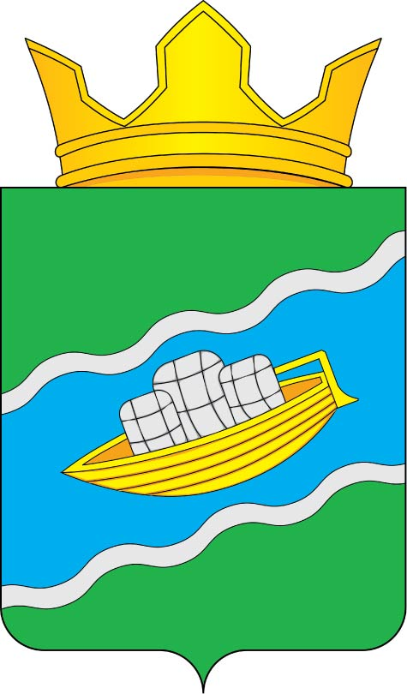
Республика Коми, с. Ношуль

РЕШЕНИЕ
ПОМШУÖМ

от 22 апреля 2024 г.

№ 2-25/04

О внесении изменения в решение Совета сельского поселения «Ношуль» от 25 ноября 2014 года № III- 27/01 «Об установлении земельного налога»

В соответствии с главой 31 Налогового кодекса Российской Федерации, Федеральным законом от 06.10.2003 № 131-ФЗ «Об общих принципах организации местного самоуправления в Российской Федерации», Уставом муниципального образования сельского поселения «Ношуль, Совет сельского поселения «Ношуль» муниципального района «Прилузский» Республики Коми решил:

- Внести в решение Совета сельского поселения «Ношуль» от 25 ноября 2014 года № III- 27/01 «Об установлении земельного налога» следующее изменение:
абзац 3 подпункта 1 пункта 2 Решения изложить в следующей редакции:
«-занятых жилищным фондом и (или) объектами инженерной инфраструктуры жилищно-коммунального комплекса (за исключением части земельного участка, приходящейся на объект недвижимого имущества, не относящийся к жилищному фонду и (или) к объектам инженерной инфраструктуры жилищно-коммунального комплекса) или приобретенных (предоставленных) для жилищного строительства (за исключением земельных участков, приобретенных (предоставленных) для индивидуального жилищного строительства, используемых в предпринимательской деятельности);».
- Настоящее решение подлежит официальному опубликованию в газете «Республика».
- Настоящее решение вступает в силу по истечении одного месяца со дня его официального опубликования и распространяется на правоотношения, возникшие с 01 января 2024 года.

Глава сельского поселения «Ношуль» __________________ С.Н. Елдин

